**Схема границ прилегающих территорий к МОУ Верхне-Калгуканская НОШ с.Верхний Калгукан ул.Гаражная-1**

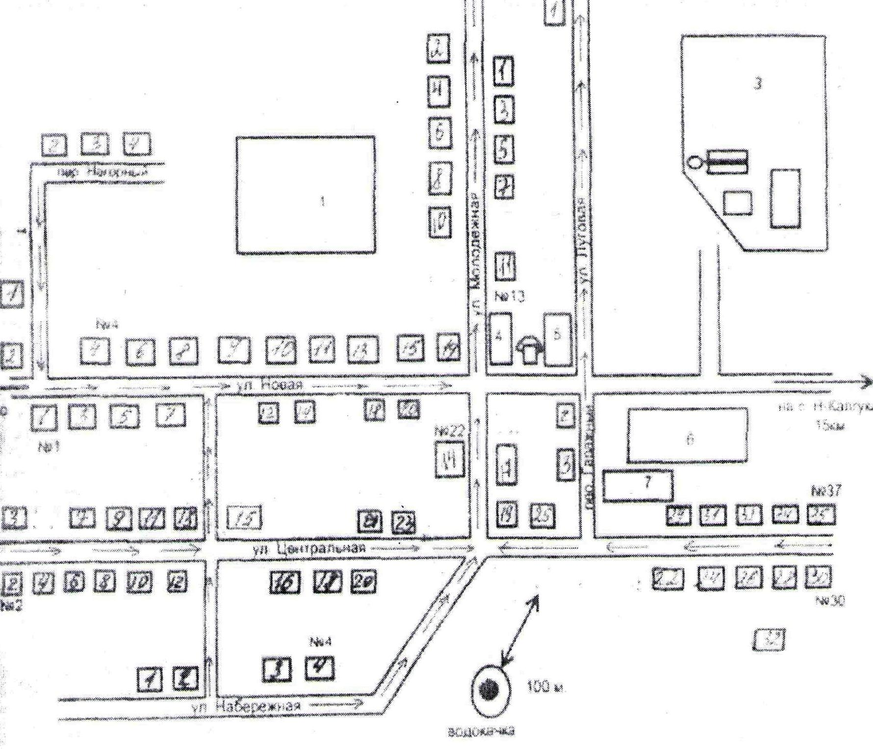

Школа